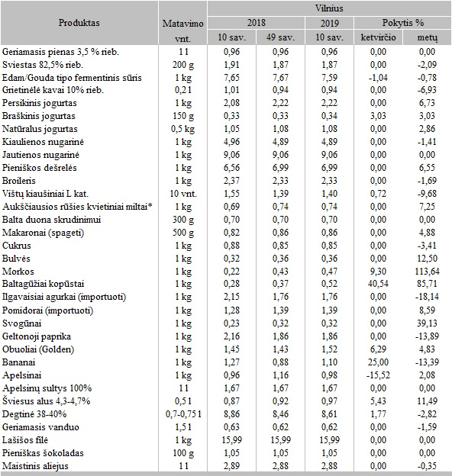

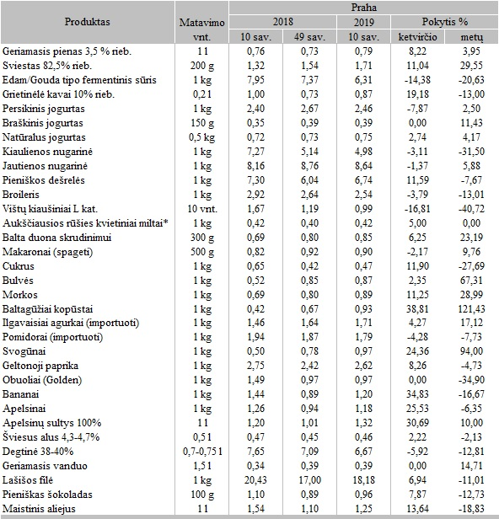

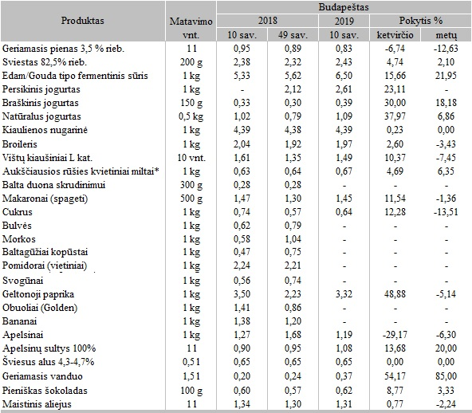

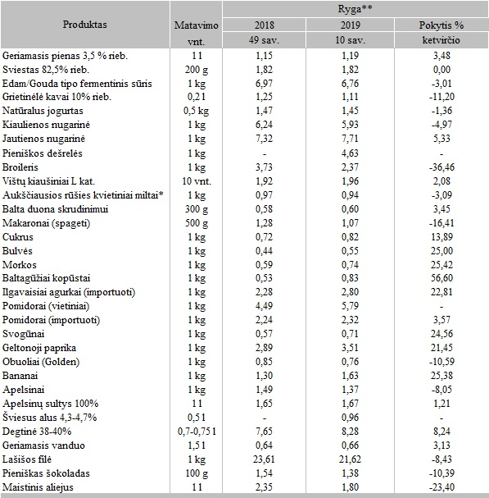

* **2 kg pakuotė  
  ** nėra pateikta duomenų už 2018 m. 10 sav.  
  Pastaba: maisto produktų mažmeninė kaina atskirose šalyse skaičiuota nacionalinę valiutą išreiškiant eurais.**

**Šaltinis: ŽŪIKVC (LŽŪMPRIS)  
Parengė G. Žižiūnaitė, tel. (8 37) 39 70 78**